2. 수업의 목적
1. 자바스크립트 = 사용자와 상호작용하는 언어
2. 웹 브라우저는 한 번 화면에 출력되면 바꿀 수 없다. 하지만 자바로 바꿀 수 있음.
-> 자바를 통해 웹 페이지를 더 동적으로 만들 수 있음.

3. HTML과 JS의 만남 : script 태그
<script> ㅁ </script> 함수 사용하면 웹 브라우저가 <script> 태그 안의 코드를 자바스크립트 코드로 해석함.
Ex. <script> document.write('hello world'); </script>
이게 그럼 기존 html과 다른 점이 뭔데? = 자바는 매우 동적임
Ex. Html 1+1 = 1+1 <-> js 1+1 = 2로 출력됨

4. HTML과 JS의 만남: 이벤트(on~)
사용자가 어떤 것을 지정하고 이를 통해 어떤 것을 구현해 내고 싶을 때 이벤트 사용한다.
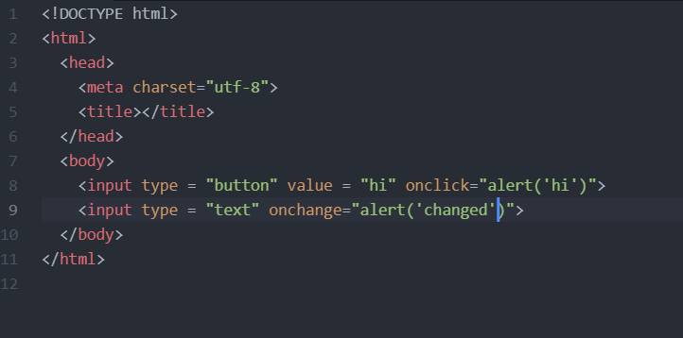
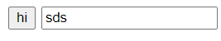 (alert = 경고음)
모르는 것은 'javascript keydown event attribute 이런거 검색하면서 찾으면 됨'

5. HTML과 JS의 만남 : 콘솔
지금까지는 자바스크립트 코드를 실행하기 위해 웹 페이지, 즉 파일을 만들었는데, 경우에 따라서 파일이 아니더라도 간단하게 어떤 코드를 실행해야 할 상황 = 콘솔 이용
->웹 페이지 오른쪽 버튼 -> 검사 -> Console
(길이 구하는 함수 .length)
즉, 콘솔을 이용하면 자바스크립트 코드를 즉석에서 실행할 수 있다.
콘솔을 통해 자바스크립트 코드를 실행하면 현재 열려있는 웹 페이지를 대상으로 자바스크립트 코드가 실행됨.

6. 데이터 타입 : 문자열과 숫자
숫자 연산자 + - * /
숫자 데이터 타입에서 중요한 것은 산술 연산자로 문자열도 아주 유용한 기능이 있는데, 이런건 검색을 통해 명령을 찾으면 됨.
Ex. 'javascript string' 검색한 후 모질라 ㄱ
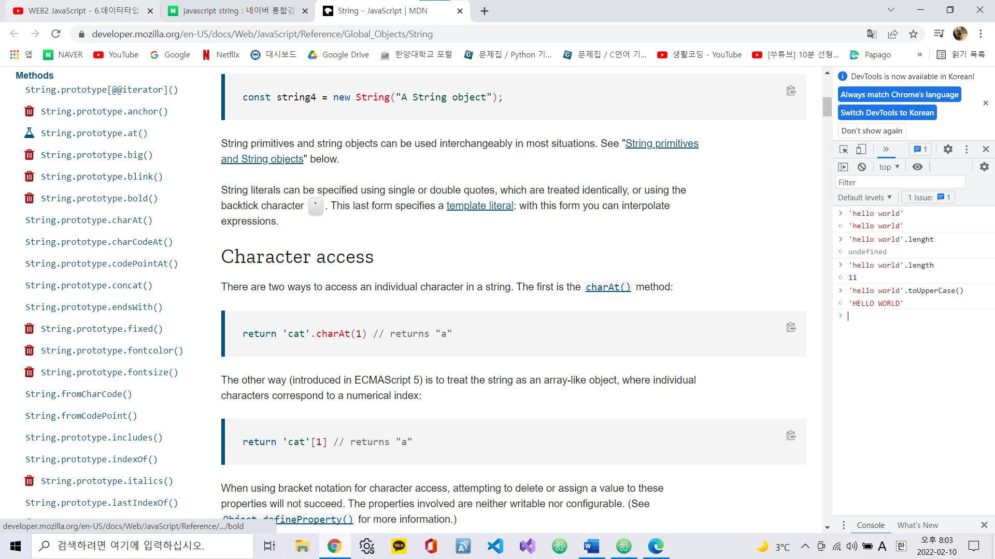
이런식으로 하나씩 찾으면 됨.

7. 변수와 대입 연산자
변수 = 바뀔 수 있는 값 , = <- 대입 연산자, 오른 쪽 항에 있는 값을 왼쪽에 있는 변수에 대입
상수 = 값이 변하지 않는 값 (ex. 1)
변수를 쓰는 이유? 넘 많지만 대표적인 예시 p338
그리고 변수를 사용할 때는 var라는 키워드 변수 앞에 써주면 굿 ex. var name

10. CSS 기초 : style 태그
(div(줄 바꿈 ㅇ) <-> span(줄 바꿈 x))
style = css를 암시하는 문자이고, 속성이나 태그를 통해 사용 가능
선택자를 통해 동시에 여러 개를 바꿀 수 있음
Ex. <span class = "js"> 위에 올라가서 .js { font-weight : bold; \n color : red)

11. CSS 기초 : 선택자
# = id , . = class
Class는 그루핑, id는 식별 id가 class보다 더 구체적이고 자세하기 때문에 우선순위가 더 높음.
Class로 광범위하게 영향을 주고, id를 통해 예외를 준다!
선택자 우선순위 : id -> class -> 일반 태그

12. 제어할 태그 선택하기 (js를 통해 사용자와 상호작용 하는 법)
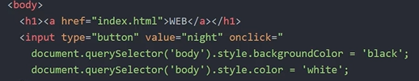
night이라고 쓰여진 버튼을 만들고 그것을 클릭했을 때, body 스타일을 적용할거야 어떻게? 배경을 검은색으로!
(이 문서에서 body선택자를 검색하여 그 안의 style 속성 안의 backgroundColor의 값을 black으로 해!)
(body태그에 백그라운드 컬러를 검은색으로 !) js를 통해 웹브라우저에게 명령
15. 비교 연산자와 불리언
1. ===(비교, 이항연산자) -> 왼쪽에 있는 값과 오른쪽에 있는 값이 같은지 판단 (True/False)
2. True/False 합쳐서 불리언(Boolean)이라고 부름
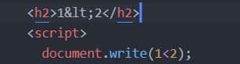 <- 부가적으로 알아둬야 할 것들

16. 조건문
형식
If(불리언) {
}
Else {
}
불리언이 True면 if 문을, False면 else문을 실행시킨다!

17. 조건문의 활용
불리언에 들어가는 값이 먼저 어떤 value 값이 들어가는지 확인
-> 'javascript element get value' 검색 ->value라는 프로퍼티 사용
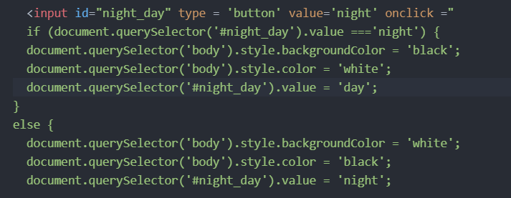
#night_day의 값이 night이면 밑의 값 출력
그리고 야간 모드로 바뀌었을 때 버튼의 value 값을 'day'로 바꿀 필요가 있음 ( if문에 있는 조건문이 계속 true이기 때문에 계속해서 if 문만 실행되고 야간 모드만 유지되기 때문)
따라서 if 문 안에서는 value 값을 'day'로 바꾸고, else문 안에서는 버튼의 value 값을 'night'로 바꾸는 코드를 추가해야 함.

18.

